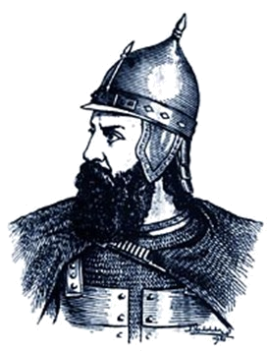

Задание по внеклассному чтению:
(выполнить к 25 сентября)

Работаем над проектом:  «Святое русское войско» | ДМИТРИЙ  ДОНСКОЙ

Дорогой читатель!

В этом году ты будешь работать над проектом «Святое русское войско». Ты узнаешь о великих русских воинах, прославленных за Любовь к Отечеству и Веру в лике православных святых.
Один из них Святой благоверный князь Дмитрий Донской.

- В книге В.Воскобойникова «Святой Димитрий Донской» прочитай первые 6 глав о детстве и отрочестве князя Дмитрия. Найди ответы на вопросы:

Дата рождения: __________________________________________________
Назван Димитрием в честь святого ___________________________________
Место рождения: __________________________________________________
Родители:
отец _____________________________________________________________
мать_____________________________________________________________
Духовник__________________________________________________________

- Найди значение этих слов в Толковом словаре (или энциклопедии):

чума - _______________________________________________________________
_________________________________________________________________
ярлык на княжение - ________________________________________________
_________________________________________________________________
тысяцкий - ________________________________________________________
_________________________________________________________________
отрок - ___________________________________________________________
_________________________________________________________________

- Прочитай в книге, как семилетний Дмитрий встретил владыку Алексия в Москве после его возвращения из Орды.

Почему бояре говорили о маленьком княжиче: «Растёт надежда Руси?»

Черты характера Дмитрия: ________________________________________
_________________________________________________________________

